BARANG-BARANG YANG HARUS DIBAWA PESERTA DIDIK BARU (MAN INSAN CENDEKIA GORONTALO TAHUN PELAJARAN 2024/2025)
SEMUA BARANG DIBERI IDENTITAS NAMA PEMILIK
No | ITEM |  | JUMLAH | KETERANGAN
1 | PAKAIAN
 | A | Pakaian seragam sekolah sementara
 |  | Putra : kemeja putih – celana panjang | 2 stel | Kemeja lengan pendek, celana panjang warna hitam (untuk keperluan Masa
 |  | hitam |  | Taaruf Siswa Madrasah)
 |  | Putri : baju putih – rok panjang hitam (2 | 2 stel | Baju lengan panjang, rok panjang (sampai mata kaki) warna hitam, jilbab
 |  | BUAH), celana panjang hitam (1 BUAH), |  | bukan bahan kaos (tidak boleh tipis). Celana panjang warna hitam longgar
 |  | jilbab putih polos |  | dan tidak ketat (untuk keperluan Masa Taaruf Siswa Madrasah)
 | B | Pakaian shalat
 |  | Putra : baju koko/gamis | 2 buah
 |  | Putri : mukena | 2 stel | Warna tidak mencolok/tidak transparan
 | C | Pakaian olah raga
 |  | Putra : kaos dan celana panjang training | 1 stel | Lengan: pendek/panjang. Celana training : longgar.
 |  | Putri : kaos dan celana panjang training + | 2 stel | Kaos lengan panjang dan celana training : longgar, tidak transparan
 |  | jilbab bahan kaos
 | D | Pakaian biasa/sehari-hari
 |  | Putra : kemeja/hem, kaos, celana panjang |  | Di luar lingkungan gedung asrama, siswa wajib mengenakan pakaian muslim
 |  |  |  | (tidak ketat/longgar) dan sopan
 |  | Putri : baju lengan panjang (tunik), rok, jilbab | secukupnya | Di luar lingkungan gedung asrama, siswa wajib mengenakan pakaian
 |  | (bebas) atau gamis dan atau kaos kaki |  | muslimah (tidak ketat/longgar) dan sopan
 |  | Baju |  | longgar atau tidak ketat
 |  | Rok / gamis |  | longgar atau tidak ketat
 |  | Jilbab |  | warna bebas, tidak transparan
 |  | Kaos kaki |  | secukupnya
 | E | Pakaian tidur | 2 stel | piyama (sopan)/sejenisnya
 | F | Pakaian dalam | 6 buah | kaos dalam untuk sekolah diharuskan berwarna putih
 | G | Hanger (gantungan pakaian) | 1 lusin | Untuk perlengkapan di dalam lemari pakaian dan menjemur
2 | PERLENGKAPAN SHALAT
 | A | Alqur’an atau Tafsir | 1 buah | putra dan putri
 | B | Sajadah | 1 buah | putra dan putri
 | C | Sarung | 3 buah | putra
 | D | Peci (peci nasional hitam dan peci bebas) | 2 buah | putra
3 | PERLENGAKAPAN MANDI
 | A | Handuk | 2 buah
 | B | Kosmetik (bedak/deodorant) | 1 buah | Khusus Puteri: seperlunya saja
 | C | Sabun, sikat gigi, pasta gigi, sisir, dll | 1 set
4 | PERLENGKAPAN MAKAN/MINUM |  | 1 set | Gelas, piring, sendok, garpu dan rantang/kotak tempat makanan | (1
 |  |  |  | set)
5 | PERLENGKAPAN SEKOLAH
 | A | Buku tulis | 1 lusin | Tersedia di Koperasi MAN Insan Cendekia
 | B | Penggaris, rautan, penghapus, jangka | 1 buah
 | C | Pensil 2B dan Ballpoint | 2 buah
 | D | Buku besar bergaris (u/ menulis mushaf) | 1 buah
 | E | Tas Sekolah | 1 buah | tas untuk sekolah (lebih baik lagi bila tas ransel)
6 | PERLENGKAPAN SEHARI-HARI |  | Tersedia di Koperasi MAN Insan Cendekia
 | A | Sepatu | 2 pasang | 1 pasang sepatu hitam keseluruhan, 1 pasang sepatu olahraga
 |  | kaos kaki sekolah | 3 pasang | Kaos kaki (warna putih polos)
 | B | Sandal untuk putri | 2 pasang | satu pasang untuk sandal dalam asrama, satu pasang untuk sandal luar
 |  | Sandal untuk putra | 1 pasang | sandal luar saja
 | C | Ember | 1 buah
 | D | Gayung | 1 buah
 | E | Sapu (ijuk dan lidi) | 2 buah | 1 buah sapu ijuk, 1 buah sapu lidi
 | F | Dust Bin (serokan sampah)  Sikat lantai/closet  Tempat sampah  Tas Loundry | 1 paket | Tersedia di Koperasi MAN insan Cendekia Gorontalo
 | G | Payung | 1 buah
 | H | Jam (weker) | 1 buah
 | I | Gunting Kuku | 1 buah
 | J | selimut | 1 buah | selimut 1 buah
7 | Perlengkapan lain yang BOLEH dibawa
 | A | Obat-obatan pribadi, vitamin C dan E |  | Disarankan perlu membawa cadangan obat flu, batuk, demam dan vitamin
 |  | dan Masker |  | yang biasa digunakan/atas saran dokter.
 | B | Jaket/sweater/baju hangat | 1 buah
 | C | Setrika | 1 buah | Penggunaannya akan diatur menurut kebijakan asrama
 | D | Container Plastik | 2 buah | Ukuran sedang/Bisa di isi pakain dan barang barang lain
8 | Buku Sumbangan Perpustakaan dan Tanaman hias
 | A | Membawa bunga/pohon buah cangkok yang sudah ditanam di pot | 1 buah | Bunga/pohon buah cangkok hidup di pot dan di beri nama siswa/siswi
 | B | Buku Fiksi atau Non Fiksi | 1 Buah | Buku Terbaru (bukan bekas)  DILARANG MEMBAWA SENJATA TAJAM

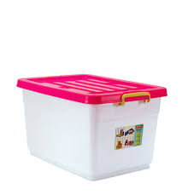
Beberapa Contoh Barang

- Container plastik
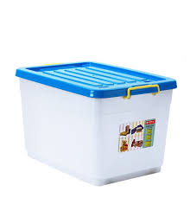

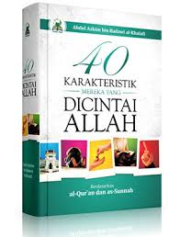
2. Contoh Buku Fiksi atau Non Fiksi
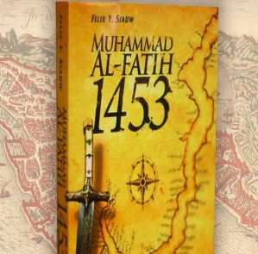
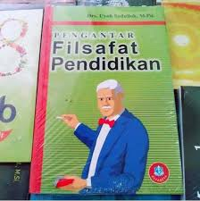
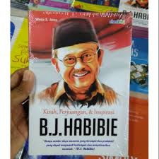
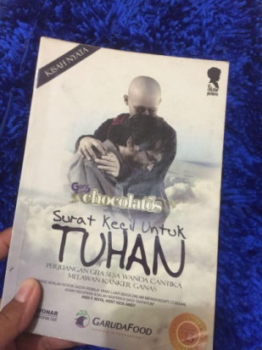
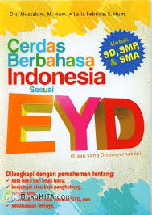
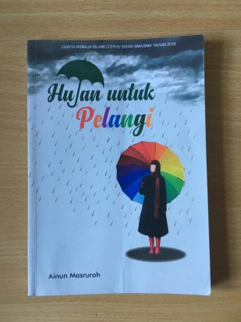
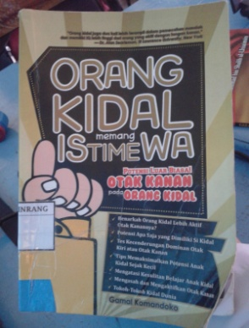

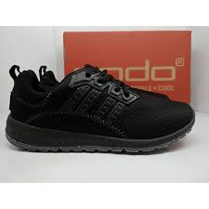
3. contoh warna sepatu
